Nota de prensa

Liebherr y Leica Geosystems: Ampliación de la gama de sistemas semiautomáticos de control de máquinas para excavadoras de cadenas

⸺
El sistema semiautomático de control de máquinas Leica Geosystems ya está disponible para los modelos de excavadoras de cadenas de la generación 8
Sistemas de control de máquinas disponibles en versiones 2D, 3D y 2D «3D-ready»
Sistemas de asistencia al operador para una mayor productividad, eficiencia y precisión
Liebherr, en colaboración con Leica Geosystems, parte de Hexagon, ofrece diversos sistemas de control de máquinas, instalados de serie, para excavadoras hidráulicas. Los sistemas de control de máquinas son sistemas de asistencia al operador que permiten llevar a cabo los proyectos de construcción de forma más eficaz, productiva y segura. Liebherr amplía ahora su gama de sistemas de control de máquinas a los modelos de excavadoras de cadenas de la generación 8.
Kirchdorf an der Iller (Alemania), 11 de julio de 2023 - La transformación digital en el sector de la construcción sigue su curso. Las obras están cada vez más digitalizadas e interconectadas. De esta manera, los sistemas de asistencia al operador, como los sistemas de control de máquinas Leica Geosystems, ganan en importancia. Asimismo, mejoran el trabajo de los operadores de las máquinas gracias a tecnologías de última generación y a la información en tiempo real. La calidad de los resultados de los trabajos, la eficacia de los procesos de trabajo y la seguridad pueden aumentar considerablemente y, al mismo tiempo, se pueden reducir los plazos de ejecución en la planificación y la construcción.
Sistema semiautomático de control de máquinas: Para excavadora de cadenas Liebherr G8
Los sistemas de control de máquinas Leica Geosystems ya están disponibles en diferentes versiones, para las excavadoras móviles y decadenas de Liebherr. Esto incluye el sistema de control de máquina 2D pasivo y 3D pasivo para las generaciones 6 y 8, así como el sistema semiautomático 2D «3D-ready» y el sistema semiautomático 3D para la generación 6.
La disponibilidad de sistemas semiautomáticos de control de máquinas, tanto 2D «3D-ready» como 3D, se ha ampliado a las excavadoras de cadenas de la generación 8 y ahora está disponible para los modelos R 922, R 924, R 926, R 928, R 930, R 934, R 938 y R 945. El sistema de control de máquinas 2D «3D-ready» pasivo también se ofrece para estos modelos.
Diversas opciones de equipamiento, instalado de serie, están disponibles en Liebherr. Todos los componentes del sistema de control de máquinas Leica Geosystems ya se instalan de forma óptima en el proceso de producción y el cliente recibe la máquina ya calibrada. Así se evitan los tiempos de inactividad que provoca la instalación posterior.
Operación pasiva o semiautomática: apoyo específico para el operador de la máquina
En función de la ubicación de la obra y de los requisitos, Liebherr ofrece el sistema de control de máquinas adecuado. Mientras que con un sistema pasivo, los operadores de la máquina tienen que seguir las indicaciones en la pantalla de la cabina y operar la máquina ellos mismos para completar el trabajo, el sistema de control de la máquina semiautomático brinda asistencia activa con un modo de extracción semiautomático. El operador de la máquina solo controla el movimiento del balancín de la máquina y la velocidad mediante un joystick. El sistema ajusta automáticamente el movimiento correcto de todos los equipos para crear el perfil nominal.
La productividad puede aumentar considerablemente utilizando un sistema semiautomático de control de máquinas, al tiempo que el trabajo también puede realizarse con mucha más precisión durante un período de tiempo más largo. Las máquinas de la generación 8 equipadas con un sistema de control de máquinas pasivo pueden reequiparse con un sistema semiautomático mediante el correspondiente paquete de software, siempre que estén equipadas con un Master 5 Premium.
Diferentes variantes de sistemas de control de máquinas: 2D, 3D o 2D «3D-ready»
Los sistemas de control de máquinas 2D o 3D de Leica Geosystems proporcionan al operador de la máquina información sobre la altura y la inclinación de la máquina, así como la posición correspondiente a través de la pantalla de la cabina del operador.
Mientras que un sistema de control de máquinas 2D está diseñado para trabajar desde superficies planas e inclinadas, un sistema de control de máquinas 3D utiliza modelos de referencia y GNSS para guiar al operador de la máquina. A través del posicionamiento GNSS 3D, unidoa los datos de modelo 3D, toda la información sobre excavación y extracción, así como la ubicación en la obra, se puede consultar en tiempo real.
Con la variante 2D «3D-ready», se puede trabajar inmediatamente en 2D, de forma pasiva o semiautomática según la opción adquirida. En cualquier momento se puede actualizar la versión del control 2D a un sistema de control de máquinas 3D completo.
Importancia de los sistemas de control de máquinas en el mercado
Los sistemas de control de máquinas son cada vez más importantes para una gran variedad de proyectos de construcción. Ofrecen un importante valor añadido a los operadores de máquinas, a las empresas y al medioambiente. Ayudan a los operadores a utilizar las máquinas de forma aún más productiva y precisa. El uso coherente de sensores y software proporciona información en tiempo real, lo que a su vez permite optimizar los procesos de trabajo en términos de tiempo y costes mediante funciones de automatización: se acortan los tiempos de espera de los topógrafos y se reduce la necesidad de realizar mediciones de control en la obra. Además, esto aumenta la seguridad en la obra, ya que se necesitan menos personas en las inmediaciones de la máquina.
Acerca del Grupo Liebherr
El Grupo Liebherr es una empresa familiar de tecnología con una gama de productos muy diversa. Se trata de uno de los líderes mundiales en la fabricación de máquinas de construcción. También ofrece productos y servicios de gran calidad y orientados al uso pertenecientes a muchos otros sectores. Actualmente, el Grupo cuenta con más de 140 filiales en todos los continentes. En 2022, el Grupo tuvo una plantilla de más de 50.000 personas y alcanzó un volumen de ventas consolidado de más de 12.500 millones de euros. Liebherr se fundó en el año 1949 en la localidad Kirchdorf an der Iller, al sur de Alemania. Desde entonces, los empleados trabajan con el objetivo de convencer a sus clientes con soluciones exigentes y de contribuir al progreso tecnológico.
Acerca de Leica Geosystems: when it has to be right
Leica Geosystems, parte de Hexagon, con más de 200 años de historia, es un proveedor fiable de sensores, software y servicios de alta calidad. Leica Geosystems añade valor cada día a las empresas de topografía, construcción, infraestructuras, minería, cartografía y otras industrias dependientes de contenidos geográficos, liderando la industria con soluciones innovadoras para potenciar nuestro futuro autónomo.
Hexagon (Nasdaq Stockholm: HEXA B) cuenta con unos 24 000 empleados en 50 países y una facturación neta de unos 5200 millones de euros. Más información en hexagon.com y síganos en @HexagonAB.

Imágenes
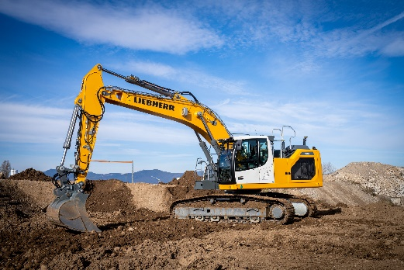
liebherr-leica-r928-1-300dpi.jpg
El sistema semiautomático de control de máquinas de Leica Geosystems ya está disponible para determinadas excavadoras sobre cadenas de la generación 8 de Liebherr.
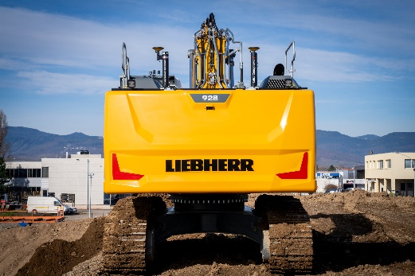
liebherr-leica-r928-2-300dpi.jpg
Las antenas con tecnología GNSS determinan la posición exacta de la máquina en la obra.
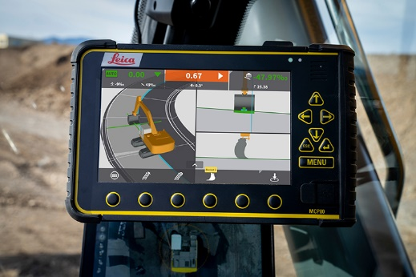
liebherr-leica-r928-3-300dpi.jpg
La unidad de control Leica MCP80 muestra al operario de la máquina en la cabina del conductor tanto la posición de la máquina como toda la información sobre la excavación y retirada.
Contacto
Nadine Willburger
Marketing
Teléfono: +49 7354 / 80 - 7332
Correo electrónico: nadine.willburger@liebherr.com
Alban Villaumé
Marketing & Communication
Teléfono: +33 3 89 21 36 09
Correo electrónico: alban.villaume@liebherr.com
Publicado por
Liebherr-Hydraulikbagger GmbH
Kirchdorf an der Iller / Alemania
www.liebherr.com
Para más información, póngase en contacto con
Leica Geosystems AG
Reka Vasszi
Communications Manager
Teléfono móvil: +41 79 124 7164
Correo electrónico: reka.vasszi@hexagon.com

